

**Nombres:**

Marina Vega Ortega y Tomás Ezequiel Macri

**Módulo:** Bases de Datos

**Profesora:** Mercedes Cubillo Menayo

ÍNDICE

1. Creación de la empresa 4

1.1 Logo y nombre de la empresa: 4

1.2 Productos y servicios: 4

1.3 Ubicación: 4

1.4 Objetivos: 4

1.5 Departamentos: 4

1.6 Análisis DAFO 5

2. Estructura de la empresa 6

2.1 Estructura jerárquica 6

Anexo I: Estructura jerárquica – Finanzas 7

Anexo II: Estructura Jerárquica – Sedes 8

2.2 Estructura matricial – Finanzas 9

2.3 Estructura matricial – Sedes 10

3. Árbol de decisiones 11

3.1 Disyunciones de Conjunciones 12

4. Modelos Entidad Relación 13

4.1 Provisión de productos 13

4.2 Reparación de averías 15

4.3 Gestión de Clases 17

5. Modelos Relacionales 19

5.1 Provisión de productos 19

5.2 Reparación de averías 20

5.3 Gestión de Clases 21

6. Consultas 22

7. PL/SQL 23

# 1. Creación de la empresa

## 1.1 Logo y nombre de la empresa:

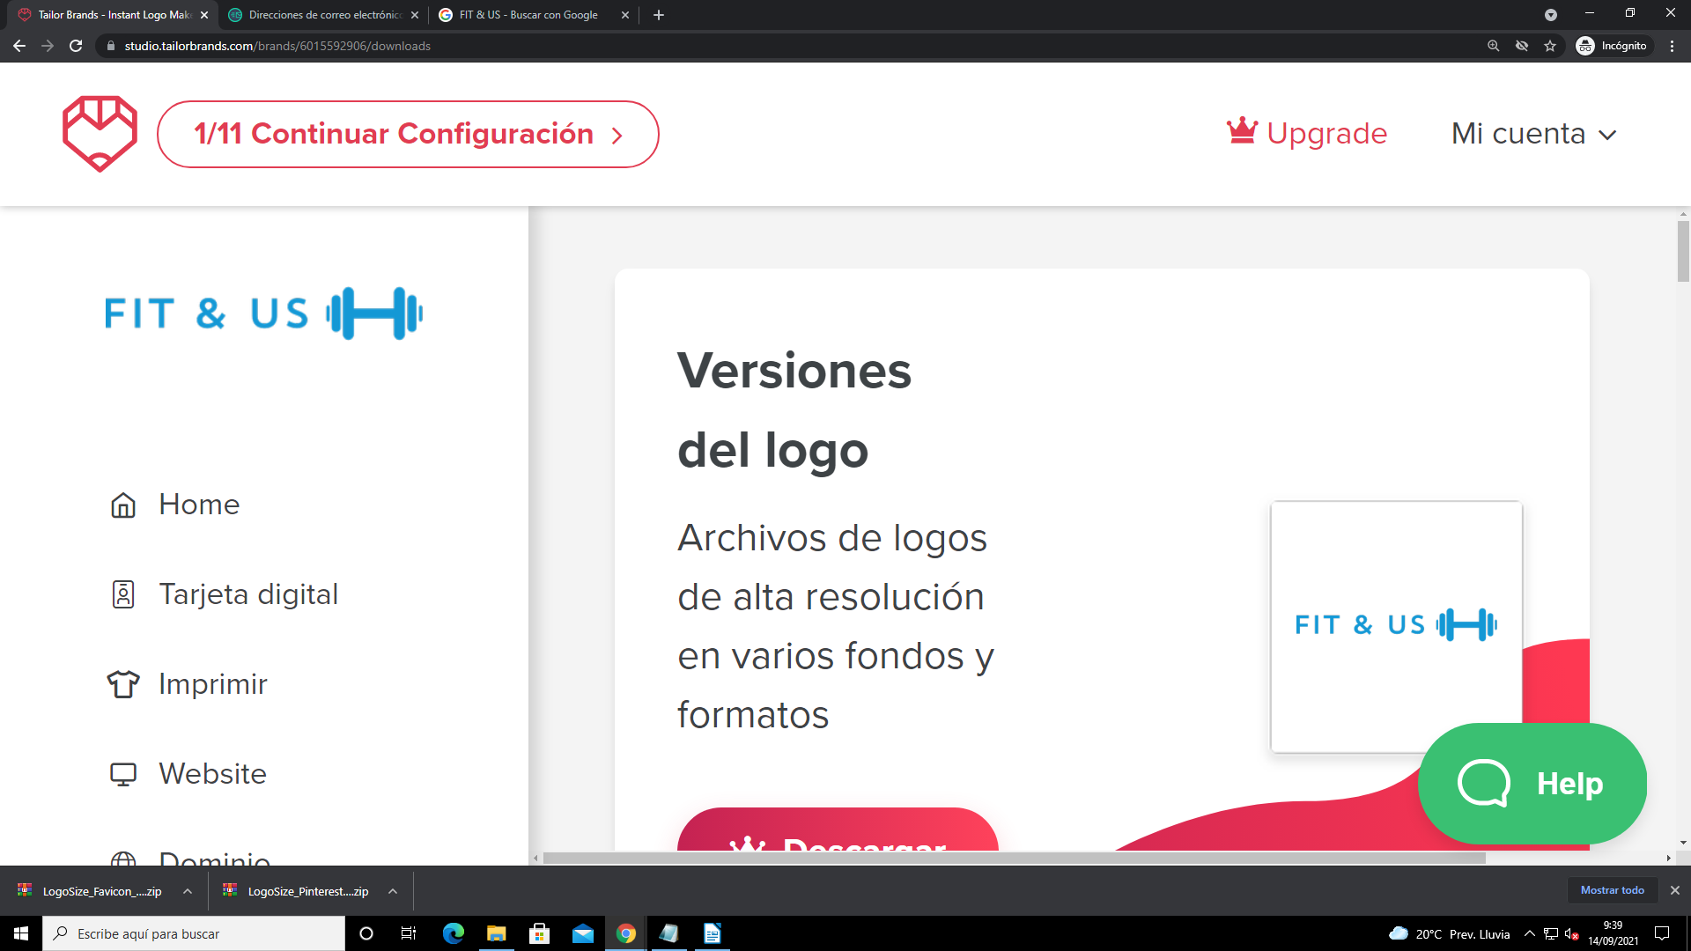

## 1.2 Productos y servicios:

Gimnasio que ofrecerá una sala de máquinas general y distintos paquetes de clases adicionales como spinning y zumba. Además, ofrecerá la posibilidad de crear un plan de entrenamiento específico a cada usuario. Por otro lado, los clientes tendrán la posibilidad de adquirir distintos productos de la marca FIT & US.

## 1.3 Ubicación:

Calle de Valencia 14, 28300 Aranjuez, Madrid

## 1.4 Objetivos:

Corto plazo: Lograr tener sucursales en distintos pueblos y ciudades dentro de la comunidad de Madrid.

Largo plazo: Ser el gimnasio más utilizado en España y lograr que la marca FIT & US sea utilizada a nivel nacional.

## 1.5 Departamentos:

- Logística

- Pagos

- Ventas

- RR.HH.

- Profesores

- Equipos y mantenimiento

## 1.6 Análisis DAFO

A continuación, se realizará un Análisis DAFO (Debilidades, Amenazas, Fortalezas y Oportunidades). El objetivo de este es el de analizar los puntos fuertes y débiles que tendrá nuestra empresa en sus comienzos, ya sea causados por agentes externos o por características internas del gimnasio.

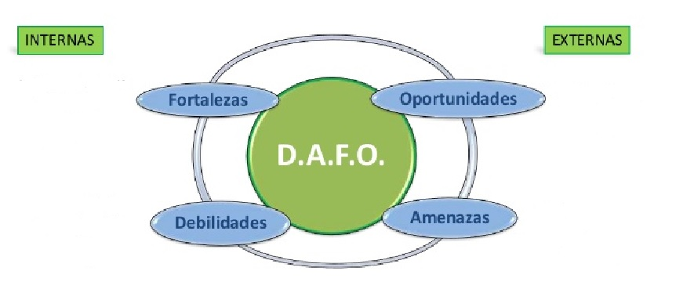

● El incremento del aprecio hacia el ejercicio y la vida sana

● Debido a la ubicación, gran flujo de potenciales clientes en las cercanías

● Variedad de clases y horarios

● Clases modernizadas (zumba, spinning)

# 

Al principio:

● El precio será un poco superior al de la competencia

● Base de socios limitada

● Existencia de varios centros deportivos ajenos comúnmente frecuentados

● Pérdida de clientes debido al flujo irregular de inscripciones a lo largo del año

# 2. Estructura de la empresa

## 2.1 Estructura jerárquica

A continuación, se presentará una estructura jerárquica del funcionamiento de la cadena una vez que todas sus sedes estén desplegadas (se recomienda hacer zoom para poder apreciar las distintas ramas).

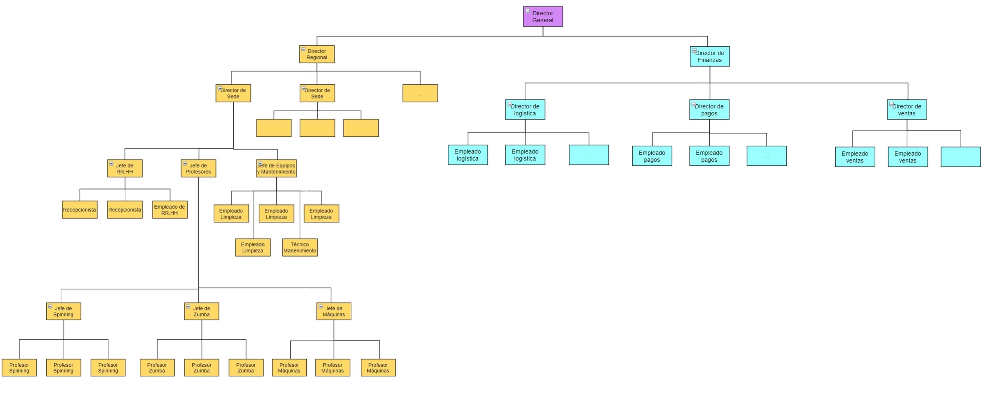

Los cuadrados con puntos suspensivos indican un número indefinido de empleados al mismo nivel jerárquico.

Cada rama de Director de Sede se desplegaría de igual manera que la que se encuentra a la izquierda.

Se añadiría un Director Regional a la misma altura por cada región a la que llegue nuestra empresa.

Las posiciones no son excluyentes. Alguien que sea jefe de un departamento puede pertenecer al mismo como empleado (el Jefe de Zumba de una sede, puede ser profesor de Zumba de ese mismo gimnasio).

## Anexo I: Estructura jerárquica – Finanzas

Detalle de las distintas ramas de la parte financiera del esquema de la página 5.

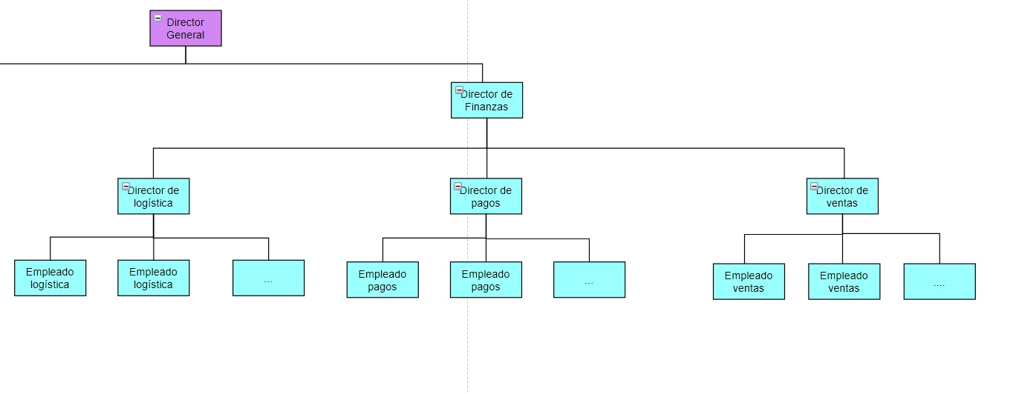

## Anexo II: Estructura Jerárquica – Sedes

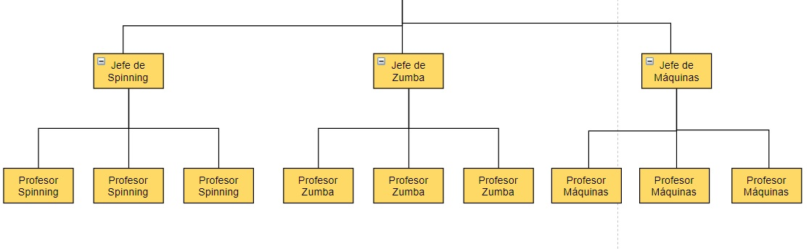 Detalle de las distintas ramas de la parte de las sedes del esquema de la página 5.

## 

## 2.2 Estructura matricial – Finanzas

A continuación, se presentará un esquema matricial en donde se puede apreciar la comunicación entre los distintos departamentos de finanzas de FIT & US.

Director de Finanzas

|  |  |  |  |
| --- | --- | --- | --- |
|  | Dpto. de Logística | Dpto. de Pagos | Dpto. de Ventas |
| Dpto. de Logística | Comunicación constante | Comunicación por correo electrónico en caso de ser necesario | Dos reuniones mensuales online |
| Dpto. de Pagos | Comunicación por correo electrónico en caso de ser necesario | Comunicación constante | Una reunión online mensual |
| Dpto. de Ventas | Una reunión online semanal para reportar la cantidad de productos vendidos | Una reunión online semanal para reportar ventas de paquetes | Comunicación constante |

## 2.3 Estructura matricial – Sedes

A continuación, se presentará un esquema matricial en donde se puede apreciar la comunicación entre los distintos departamentos de finanzas de FIT & US.

Director de Sede

|  |  |  |  |
| --- | --- | --- | --- |
|  | Jefe de Profesores | Jefe de RR. HH | Jefe de Equipos y Mantenimiento |
| Dpto. Profesores | Comunicación constante | Una reunión mensual en forma presencial | Dos reuniones diarias presenciales para informar si hay algún desperfecto en una máquina |
| Dpto. RR. HH | Comunicación por correo electrónico en caso de ser necesario | Comunicación constante | Comunicación por correo electrónico en caso de ser necesario |
| Dpto. Equipos y Mantenimiento | Una reunión semanal presencial para actualizar el estado general de las máquinas de la sede y del mantenimiento del establecimiento | Una reunión mensual en forma presencial | Comunicación constante |

# 3. Árbol de decisiones

A continuación, se presenta un árbol de decisiones en el cuál se analizarán las acciones a llevar a cabo, en las distintas decisiones que enfrente nuestra empresa en el futuro.

El curso de acción ideal es Demanda – Expansión (a otra comunidad) – Expansión (a otra comunidad). Este camino seguiría hasta llegar a todas las comunidades de España que es nuestro objetivo a largo plazo.

La repetición de Alta o Baja se refiere a la Demanda en las nuevas comunidades tras la Expansión.

## 3.1 Disyunciones de Conjunciones

**ENTORNO:**

Demanda No_hacer_nada

Expansión Aumento_de_personal_y_materiales

Consolidación Expansión_otras

Publicidad Consolidación_actual

Merchandising

**IF** (Demanda = Alta) **and** (Expansión = Sí) **and** (Demanda-Expansión = Alta) **THEN** (Expansión = Sí)

**IF** (Demanda = Alta) **and** (Expansión = Sí) **and** (DemandaExpansión = Alta) **THEN** (Consolidación = Sí)

**IF** (Demanda = Alta) **and** (Expansión = Sí) **and** (DemandaExpansión = Baja) **THEN** (No hacer nada = Sí)

**IF** (Demanda = Alta) **and** (Expansión = SÍ) **and** (DemandaExpansión = Baja) **and** (Publicidad = Sí)

**CASE 1:** Respuesta pobre

**CASE 2:** Respuesta moderada

**CASE 3:** Respuesta buena

**IF** (Demanda = Alta) **and** (Consolidación = Sí) **THEN** (Aumento de personal y materiales = Sí)

**IF** (Demanda = Alta) **and** (Consolidación = Sí) **and** (Merchandising = Sí) **THEN** (Marca FIT & US = Sí)

**IF** (Demanda = Alta) **and** (Consolidación = Sí) **and** (Merchandising = Sí) **THEN** (Empresas asociadas = Sí)

**IF** (Demanda = Baja) **THEN** (No hacer nada = Sí)

**IF** (Demanda = Baja) **and** (Publicidad = Sí)

**CASE 1:** Respuesta pobre

**CASE 2:** Respuesta moderada

**CASE 3:** Respuesta buena

# 4. Modelos Entidad Relación

## 4.1 Provisión de productos

Se desea llevar un control de la provisión de distintos productos a las distintas sedes de FIT & US.

- De cada sede se almacenará su ID, su tamaño (en m2), su teléfono, su dirección (la cual está compuesta por una calle, un número y un código postal).

- Cada sede estará ubicada en una población las cuales pueden poseer una o más de las mismas (solo se almacenará la población si hay al menos una sede de FIT & US en ella).

- De cada población nos interesa saber su ID, su nombre, la cantidad de habitantes y la extensión de la misma (en km2).

- A su vez, cada población se encontrará en una provincia la cual se identifica con su nombre y se almacenan la cantidad de habitantes y su extensión (en km2)

- De los proveedores nos interesa saber su ID, nombre, teléfono y dirección (la cual, al igual que las sedes, está compuesta por una calle, un número y un código postal). También se desea saber en que provincia está ubicado dicho proveedor (cada provincia puede o no tener proveedores y todos los proveedores estarán ubicados en una sola provincia).

- Los productos pueden ser únicamente de uno de estos tres tipos: Máquinas, Accesorios o Merchandising. De todos los productos almacenaremos su ID, su coste por unidad, su nombre y una descripción detallada del mismo.

- Además, todos los accesorios tendrán un color y podrán ser (o no) mancuernas o esterillas. De las mancuernas se almacenará su peso y de las esterillas su ancho y su largo.

- Los productos de merchandising serán obligatoriamente de la marca FIT & US o de empresas asociadas.

- Las máquinas podrán ser (o no) bicicletas o cintas de correr. En caso de que sean bicicletas se guardará su estilo (elípticas, reclinadas o de spinning) y en caso de que sea una cinta se guardará el largo y el ancho de esta).

- Se desea saber los proveedores que surten a las distintas sedes y que productos proporcionan a la misma. Además, se desea saber si el producto es proporcionado de forma exclusiva por el proveedor.

## 4.2 Reparación de averías

Se desea llevar un control acerca de las averías que puede sufrir una máquina dentro de una sede de FIT & US.

Cada máquina puede tener o no una o más averías y cada avería corresponderá a una única máquina.

Estas averías son detectadas por cualquier empleado de la sede. De estos se desea saber su número de empleado (el cual será el atributo identificativo), su DNI, su teléfono, su nombre, sus apellidos y su domicilio (compuesto por una dirección, un número y un código postal).

Además, cada empleado deberá pertenecer a uno de los siguientes tipos: Mantenimiento que se subdividirá dependiendo del trabajo en Técnico o en Limpieza; Recursos Humanos que se subdivide dependiendo de la posición que ocupa el Empleado en Recepcionista (que tiene su puesto) o Consultor; y Profesores con su correspondiente titulación, que se dividirán dependiendo de las clases que impartan en Máquinas, Zumba o Spinning.

A su vez, el empleado que detecte esta avería notificará al Técnico de la sede en la que se encuentre, para así poder repararla con varias piezas nuevas si son necesarias, de las que guardamos su número, precio y una descripción. Esta reparación generará una factura de la cual necesitamos saber el numero de factura y el total a pagar.

Un proveedor, del cual guardamos su identificación, su nombre, su teléfono y su dirección (que incluye la calle, el número y el código postal), nos provee la pieza o piezas necesarias para la reparación.

## 4.3 Gestión de Clases

Se desea llevar un control acerca de las distintas clases de una sede de FIT & US.

Cada clase se identificará con un ID y también se guardará la fecha de esta.

Las clases serán únicamente de spinning o de zumba.

A cada clase pueden o no asistir socios.

Los socios estarán identificados con un número de socio y se almacenará su DNI, su nombre, sus apellidos, su email, su teléfono y su domicilio (compuesto por calle, número y código postal.

Cada clase se dará en una única sala y en una sala se podrán dar más de una clase. Por cada sala se quiere saber su número único de sala, su tamaño y su capacidad.

De los profesores nos interesará saber su titulación, además de los atributos que hereda de la entidad Empleado (ver MER anterior).

También, cada profesor podrá será un profesor de máquinas, de spinning y/o de zumba.

Por otro lado, cada tipo de clase será dada por un único profesor de ese tipo, el cual dará varias clases.

# 5. Modelos Relacionales

## 5.1 Provisión de productos

Provincias (N_Provincia, Ext_Prov, Hab_Prov)

Poblaciones (ID_Pob, Nomb_Pob, Hab_Pob, Ext_Pob, N_Provincia)

Sedes (ID_Sede, Tel_Sede, Calle, Numero, CP, Tamano, ID_Pob)

Proveedores (ID_Prov, N_Prov, Tel_Prov, Calle, Numero, CP, N_Provincia)

Máquinas (ID_Prod_Maq, Coste_UD_Maq, Nomb_Prod_Maq, Desc_Prod_Maq, Tipo, Largo, Ancho)

Accesorios (ID_Prod_Acc, Coste_UD_Acc, Nomb_Prod_Acc, Desc_Prod_Acc, Color, Tipo_Acc, Peso, Alto, Ancho)

Merchandising (ID_Prod_Merch, Coste_UD_Merch, Nomb_Prod_Merch, Desc_Prod_Merch, Propio)

Proveer (ID_Prod_Maq, ID_Prod_Acc, ID_Prod_Merch, ID_Prov, ID_Sede, Exclusivo)

## 5.2 Reparación de averías

Facturas (N_Factura, Total)

Averías (N_Avería, Desc, ID_Prod_Maq)

Piezas (N_Pieza, Precio, Desc)

Proveedor (ID_Prov, Nomb_Prov, Tel_Prov, Calle, Numero, CP)

Proveer (N_Pieza, ID_Prov)

Reparar (N_Pieza, N_Factura, N_Averia, N_Empleado, Trabajo)

Empleados (N_Empleado, Nombre, Apellidos, DNI, Teléfono, eMail, Calle, Número, CP, N_Empleado_Notif, N_Departamento)

Departamentos (N_Departamento, Nom_Dept)

Funciones (N_Funcion, Nom_Fun, N_Departamento)

Máquinas (ID_Prod_Maq, Coste_UD_Maq, Nomb_Prod_Maq, Desc_Prod_Maq, Tipo, Largo, Ancho)

## 5.3 Gestión de Clases

Salas (N_Sala, Tamano, Capacidad)

Clases (ID_Clase, Fecha, Hora, Tipo)

Socios (N_Socio, DNI, Nombre, Apellido, Seg_Apellido, Mail, Teléfono, Calle, Número, CP, ID_POB)

Profesores (N_Profesor, DNI, Nombre, Apellido, Seg_Apellido, Mail, Teléfono, Calle, Número, CP, Tit_Pr, Estilo, ID_POB)

Darse (ID_Clase, N_Sala)

Asistir (ID_Clase, N_Socio)

Dar_Spinning (ID_Clase, N_Profesor)

Dar_Zumba (ID_Clase, N_Profesor)

# 6. Consultas

Ver archivo adjunto

# 7. PL/SQL

Ver archivo adjunto